Mint-ui

实战
1日期组件应用
2 上拉加载，下拉刷新
3 echarts在脚手架中的应用，独立开发
4 利用所学知识完成如下页面
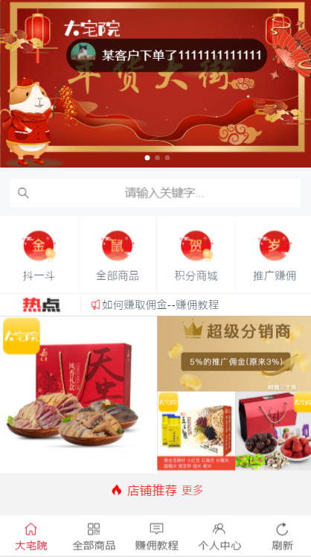
说明:第一版完成后,尽量以组件的形式将其拆分开来，便于符用和维护

